**ЛАБОРАТОРНАЯ РАБОТА №12. ЗАЩИТА ЛАБОРАТОРНЫХ РАБОТ. АНАЛИЗ ПАРАМЕТРОВ ВОЛН КЛАССА Т.**

Цель:

1. Экспериментальное исследование электромагнитного поля Т-волны в измерительной плоскостной линии и в коаксиальном круглом волноводе.
2. Измерение длины волны в плоскостной линии и в коаксиальном круглом волноводе для Т-волны.

1. Теоретические сведения

В лабораторной работе были теоретически рассчитаны диапазон частот одноволнового режима плоской линии и диапазон частот одноволнового режима коаксиального волновода. Было проведено измерение распределения поля волны-Т вдоль оси z и вдоль коаксиальной линии. По результатам измерения были построены экспериментальные кривые зависимости амплитуды поля от координаты. Теоретически и экспериментально были рассчитаны длины волн в плоской линии и коаксиальном волноводе. Был рассчитан коэффициент стоячей волны плоскостной линии.

a) 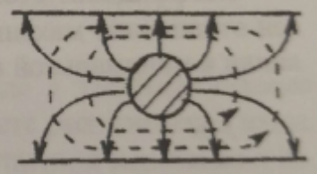 b) 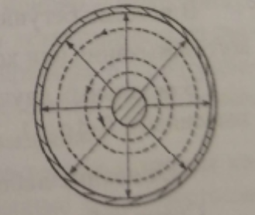

Рис. 4.1 Структура электрического и магнитного полей в поперечном сечении в фиксированный момент для a) плоской линии и b) коаксиального круглого волновода

2. Практическая часть

Рабочие формулы:

$2d+\frac{πb}{2}<λ<∞$, $\frac{π\left(d+b\right)}{2}<λ<∞$

Предварительные расчеты:

$29,27мм<λ<∞$

$80*{10}^{8}<f<136*{10}^{8}$– диапазон частот одноволнового режима плоскостной линии

- диапазон частот одноволнового режима коаксиального волновода

Распределение электромагнитного поля вдоль оси $z$

Таблица 4.1

|  |  |  |
| --- | --- | --- |
| $$z,мм$$ | $$α\left(z\right),мВ$$ | $$\sqrt{\frac{α\left(z\right)}{α_{max}}}$$ |
| 0 | 1,4 | 0,632 |
| 2 | 0,05 | 0,118 |
| 5 | 0,27 | 0,277 |
| 7 | 1,3 | 0,609 |
| 9 | 2,75 | 0,887 |
| 11 | 3,5 | 1,000 |
| 13,5 | 2,65 | 0,870 |
| 16 | 2 | 0,756 |
| 18,5 | 0,1 | 0,170 |
| 20 | 0,02 | 0,077 |
| 23,5 | 1,2 | 0,586 |



Рис. 4.2. Экспериментальная кривая $\frac{E_{m}\left(z\right)}{E_{maxm}}=F\left(z\right)$, теоретический график $\frac{E_{m}\left(z\right)}{E_{maxm}}$

$∧_{р}=2*\left(z_{2}-z_{1}\right)=32мм$

$∧_{т}=\frac{c}{f}=30мм$

Вывод: Экспериментальная кривая зависимости амплитуды от координаты z для режима стоячей волны совпала с теоретическим графиком. Полученное расчетное значение длины волны также совпало с теоретическим.

Распределение электромагнитного поля вдоль коаксиальной линии

Таблица 4.2

|  |  |  |
| --- | --- | --- |
| $$z,мм$$ | $$α\left(z\right),мВ$$ | $$\sqrt{\frac{α\left(z\right)}{α_{max}}}$$ |
| 0 | 2,5 | 0,928 |
| 2 | 2,9 | 1,000 |
| 5 | 1,8 | 0,788 |
| 7,5 | 0,1 | 0,186 |
| 10 | 0,05 | 0,131 |
| 13 | 0,4 | 0,371 |
| 15,5 | 1,8 | 0,788 |
| 18 | 2,9 | 1,000 |
| 20 | 2,6 | 0,947 |
| 23 | 0,9 | 0,557 |
| 26 | 0,05 | 0,131 |

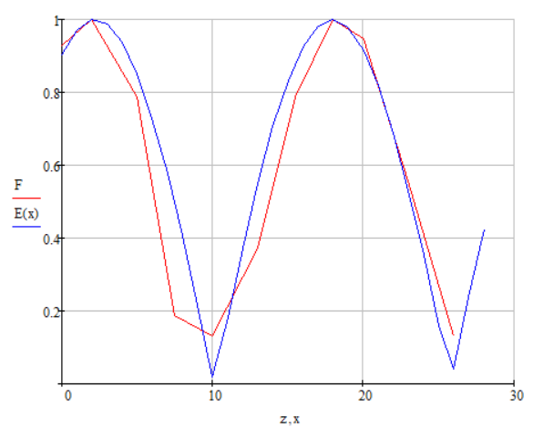

Рис. 4.3. Экспериментальная кривая $\frac{E_{m}\left(z\right)}{E_{maxm}}=F\left(z\right)$, теоретический график $\frac{E_{m}\left(z\right)}{E_{maxm}}$

$∧_{р}=2*\left(z_{2}-z_{1}\right)=32мм$

$∧_{т}=\frac{c}{f}=30мм$

Вывод: Экспериментальная кривая зависимости амплитуды от координаты z для режима стоячей волны совпала с теоретическим графиком. Полученное расчетное значение длины волны также совпало с теоретическим. Экспериментально полученные длины волн при измерении поля вдоль коаксиальной линии и вдоль оси $z$ равны.

ЭАК-III подключен

$a_{min}=0,3мВ$

$a_{max}=0,38мВ$

$K_{св}=\sqrt{\frac{a_{max}}{a_{min}}}=1,12$

ЭАК-III отключен

$a_{min}=0,05мВ$

$a_{max}=1,7мВ$

$K_{св}=\sqrt{\frac{a_{max}}{a_{min}}}=5,83$

Вывод: Экспериментальное значение коэффициента стоячей волны в режиме бегущей падающей волны вдоль оси коаксиального волновода приблизительно равно теоретическому - $К_{свтеор}=1$. Также измеренное значение при ЭАК-Ш в отключенном состоянии соответствует характеризуемому отношению - $1<К_{св}<∞$.

Контрольные вопросы

1. В каких линиях передачи могут распространяться Т-волны?

В линиях, в которых возможна передача энергии постоянного тока.

2. Как рассчитать диапазон длин волн одноволнового режима?

Λкр1= 2d + πb / 2.

3. Что такое характеристическое сопротивление среды для Т-волны?

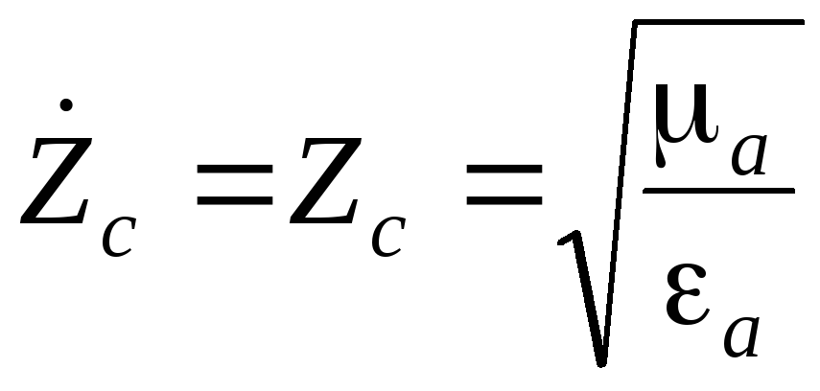

4. Что такое волновое сопротивление линии передачи для Т-волн?

Отношение U+(z) к падающей бегущей волне

5. Что такое коэффициент отражения по напряжению?

Коэффициент отражения по напряжению — отношение комплексной амплитуды напряжения отраженной волны к комплексной амплитуде напряжения падающей волны в заданном сечении линии передачи.

6. Как устроена измерительная линия?

Линия состоит из трех основных узлов: отрезка передающей линии с продольной узкой щелью, зондовой головки и каретки с механизмом для перемещения зондовой головки вдоль линии. Зондовая головка представляет собой резонатор, возбуждаемый зондом — тонкой проволокой, погруженной через щель во внутреннюю полость волновода.